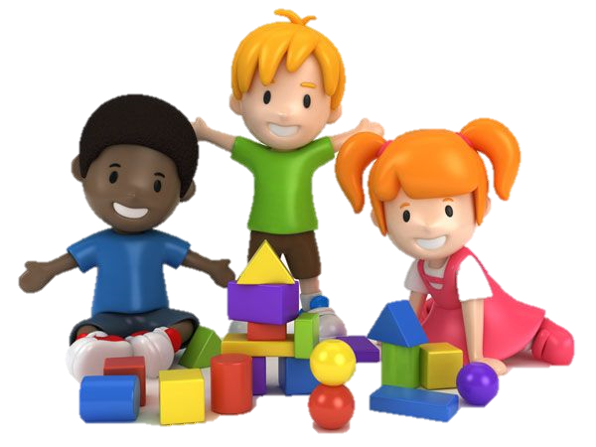
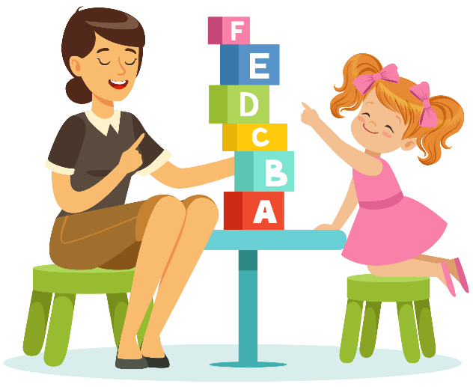
UNIDAD 1 a, b:
Material Didáctico
Y de Ambientación.

UNIDAD 1:
EXPRESIÓN LITERARIA Y TEATRAL CON PÁRVULOS.

- Unidad 1: Expresión Literaria y Teatral con párvulos
- Introducción al material didáctico. ✔
- Metodología de trabajo. ✔

Para cualquier consulta pueden contactarme al correo electrónico:
pamelacarrion@cnslourde.cl o al Whatsapp +56972999950

Material Didáctico.
- INTRODUCCIÓN AL MATERIAL DIDÁCTICO.
- Objetivo:
Identificar la pertinencia del material educativo a partir del conocimiento y valoración del estudiante, del análisis del contexto y de los conceptos involucrados.
A partir de lo expuesto, concluimos que:
- Los materiales educativos son productos diseñados con intención didáctica, para apoyar el desarrollo de los procesos de aprendizaje y enseñanza.

Como podemos ver, un recurso educativo es:
- Cualquier material que no habiendo sido diseñado específicamente para el aprendizaje, es utilizado en este contexto.
- Cuando el docente decide incorporarlo en el desarrollo de su sesión de aprendizaje se denomina “recurso educativo”.

Características del material educativo:
- COMPONENTE FÍSICO: Viene a ser el soporte material y técnico.
- COMPONENTE SIMBÓLICO: Entendido como un sistema de símbolos o lenguaje que cada material privilegia para representar y comunicar –a través de sus componentes físicos– la información o los contenidos.

Conocer las características físicas y simbólicas que ofrece cada material permite establecer una adecuada articulación.
Las características físicas y simbólicas se articulan con:
- * Los contenidos.
- * Los destinatarios y sus competencias cognitivas, educativas y culturales.
- * Las características del entorno sociocultural.
- * Las estrategias de aplicación del material.
Cuando elaboramos materiales educativos para estudiantes debemos considerar que:
- Sean atractivos, variados y con funciones múltiples, teniendo en cuenta grados y ciclos.
- • Estén contextualizados, se consideren referencias de su entorno familiar, laboral y local.
- • Sean motivadores y propicien el conocimiento de saberes previos.
- • Tengan una estructura metodológica procesual (de lo simple a lo complejo).
- • Estimulen la actividad práctica o su aplicación.
Yrene Mello Carvallo señala que los materiales educativos son importantes en la medida que:
- Enriquecen la experiencia sensorial, base del aprendizaje.
- Facilitan la adquisición y la fijación del aprendizaje.
- Enriquecen el vocabulario y la capacidad de comunicación.
- Aproximan al estudiante a la realidad de lo que se quiere enseñar, ofreciéndole una noción más exacta de los hechos o fenómenos estudiados.
- Motivan el aprendizaje, estimulan la participación activa, la imaginación y la expresión creadora, la capacidad de observación, de abstracción.
El uso de materiales y recursos educativos implica que:
- Los docentes trabajen en forma dinámica, activando las potencialidades cognitivas de los estudiantes, desplegando al máximo sus capacidades.
- Los estudiantes logren sus aprendizajes con más eficacia y con menor esfuerzo.
- Se establezcan conexiones entre la información nueva y los saberes previos de los estudiantes con mayor facilidad.

EJEMPLOS DE MATERIAL DIDÁCTICO Y RECURSO EDUCATIVO.
MATERIAL DIDÁCTICO:
Material didáctico reciclado. | Material didáctico música.
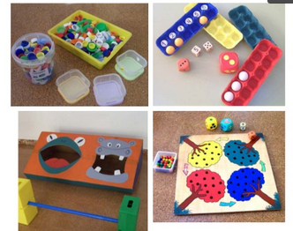 | 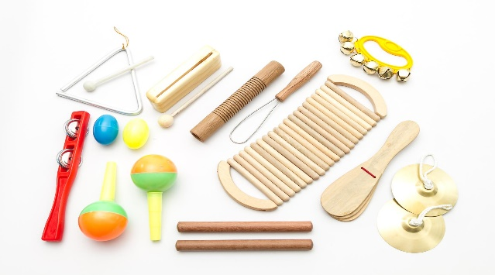
Material didáctico matemáticas. | Material didáctico lenguaje.
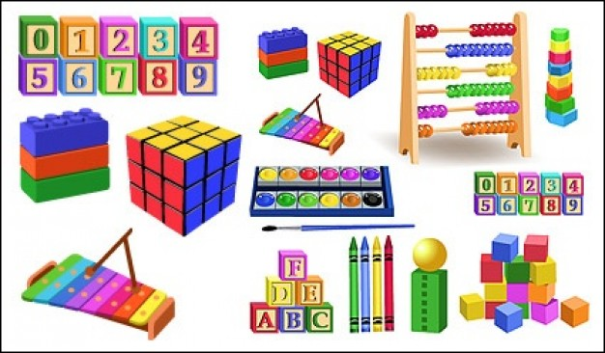 | 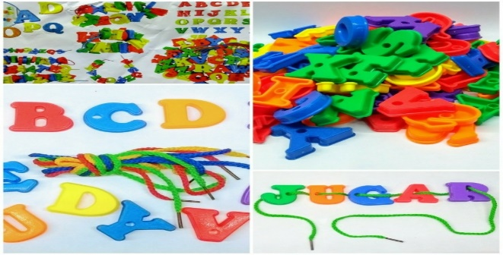

RECURSOS EDUCATIVOS:
Canciones | Imágenes | Videos | Página Web | Libros
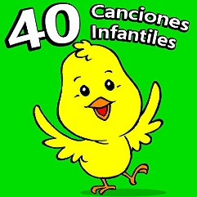 | 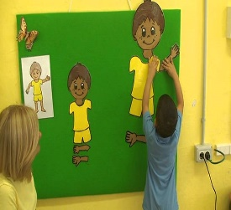 | 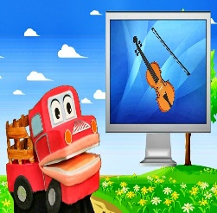 | 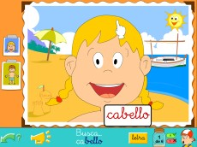 | 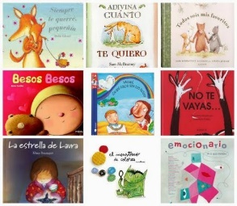
- METODOLOGÍA DE TRABAJO.
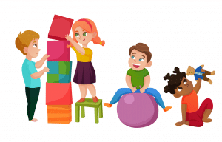
Estos son algunos de los principales modelos innovadores que han forjado los profesores de este siglo para adaptar la enseñanza a las necesidades de los estudiantes de hoy.
- Una necesidad urgente de reinventar la práctica docente y las metodologías
de enseñanza
- Los alumnos deben ser los protagonistas de un sistema que poco a poco está superando el tradicional paradigma donde el profesor es el centro del conocimiento.
- Docentes comprometidos y preparados para desvelar las capacidades y potencialidades de cada alumno, estimulando la motivación a través de métodos novedosos y escuelas que abran los espacios necesarios para el desarrollo de esas nuevas prácticas.
- Aprendizaje Basado en Proyectos (ABP).
El Aprendizaje Basado en Proyectos permite a los alumnos adquirir conocimientos y competencias a través de la elaboración de proyectos que den respuesta a problemas de la vida real. A partir de un problema concreto y real.
- Flipped Classroom (Aula Invertida)
En este modelo pedagógico, los elementos tradicionales de la lección impartida por el profesor se invierten. Los materiales educativos son estudiados por los alumnos en casa y, luego, se trabajan en el aula.

- Aprendizaje Cooperativo.
Una metodología que los maestros usan para agrupar a los estudiantes e impactar de forma positiva. Permite que los estudiantes mejoren la atención y la adquisición de conocimientos. El objetivo es que cada miembro de un grupo establecido realice con éxito sus tareas apoyándose en el trabajo de los demás.

- Gamificación.
Se trata de la integración de mecánicas y dinámicas de juego y videojuegos en entornos no lúdicos, con el fin de potenciar la motivación, la concentración, el esfuerzo, la fidelización y otros valores positivos comunes a todos los juegos.

- Design Thinking (Pensamiento de Diseño)
El Pensamiento de Diseño nace de la práctica de los diseñadores y su método para resolver problemas y satisfacer a sus clientes.
Aplicado a la educación, este modelo permite identificar con mayor exactitud los problemas individuales de cada alumno, generar ideas, resolver problemas creativamente y ampliar el horizonte en términos de soluciones.

- Aprendizaje Basado en el Pensamiento (Thinking Based Learning)
Enseñarles a contextualizar, analizar, relacionar, argumentar, convertir información en conocimiento y desarrollar destrezas del pensamiento más allá de la memorización.

Tener en cuenta que la metodología de trabajo sirve para:

- Ofrecer un trayecto formativo que ayude a los alumnos a lograr a cumplir sus aprendizajes esperados.
- El docente debe de tomar en cuenta como punto de partida a los alumnos, para lograr un proceso de aprendizaje idóneo.
- Tomar en cuenta sus habilidades.
- Debe de conocer las bases curriculares para tener claro las trayectorias formativas del alumno.
- Debe de proponer diferentes tipos de actividades para ayudar al desarrollo de los aprendizajes significativos, teniendo en cuenta los aprendizajes esperados y los estándares curriculares.
- Por ultimo tomar en cuenta los tipos de aprendizaje de cada alumno.

UNIDAD 1 a, b:
Guía de desarrollo.

UNIDAD 1:
EXPRESIÓN LITERARIA Y TEATRAL CON PÁRVULOS.

Responda en su cuaderno o en un Word.

Explica con tus propias palabras las siguientes preguntas.

- Las respuestas de los trabajos debe de enviarlos al correo electrónico pamelacarrion@cnslourde.cl ya sea mediante fotografía de su cuaderno o un Word (puede utilizar este mismo enviándolo con las respuestas) todos los trabajos constarán de décimas para una calificación.

1. Defina con sus propias palabras material didáctico. Nombre 3 materiales didácticos.
2. Defina con sus propias palabras recurso educativo. Nombre 3 recursos pedagógicos.
3. Describa con sus propias palabras lo que entiende de los 6 modelos metodológicos comentados en clases.
4. ¿Para qué sirven las metodologías de trabajo?
5. Crea una ficha de material didáctico para cada núcleo de las bases curriculares de la Educación parvularia, acorde a cada nivel, elige el objetivo de aprendizaje,
Ejemplo:
Núcleo: identidad y autonomía.
OA 4. Manifestar sus preferencias por algunas situaciones, objetos y juegos.
Las fichas las puedes presentar en los siguientes formatos: fotos, Word, Power Point o hechas en hojas o cartulinas (cuida de hacerlo con letra legible e imprenta). Tamaño 10x 15 o 15x 15. Letra Arial 12. (En el caso de que lo hagas en Word) en Power point, como tu estimes, si lo haces a mano puedes dibujar los objetos o recortar y pegarlo. La descripción no es necesario que sea tan extensa, solo expliques para que utilizarás aquel material. En total son 24 fichas.

- Ámbito: Desarrollo Personal y Social
- Núcleo: Identidad y Autonomía (3)
- Núcleo: Convivencia y Ciudadanía (3)
- Núcleo: Corporalidad y Movimiento (3)

- Ámbito: Comunicación Integral
- Núcleo: Lenguaje Verbal (3)
- Núcleo: Lenguajes Artísticos (3)

- Ámbito: Interacción y Comprensión del Entorno
- Núcleo: Exploración del Entorno Natural (3)
- Núcleo: Comprensión del Entorno Sociocultural (3)
- Núcleo: Pensamiento Matemático (3)

EJEMPLO

